**Bezdarba situācija valstī**

**2014.gada jūlijs**

|  |
| --- |
| Saturs  1. Situācijas raksturojums 1  1.1. Reģistrētā bezdarba līmenis un bezdarbnieku skaits Latvijā 1  1.2. Bezdarbnieka statistiskais portrets 3  1.3. Brīvās darbvietas valstī 12  1.4. Darbvietu skaita samazinājumi un palielinājumi 13  2. Informācija par NVA īstenotajiem pasākumiem 14  3. NVA klientu interese par darbu ārzemēs 16 |

# Situācijas raksturojums

|  |
| --- |
| * NVA uzskaitē 2014.gada sākumā bija **93 321**, bet jūlija beigās – **83 163** bezdarbnieki. * **2014.gada 7 mēnešos NVA vidēji mēnesī tika reģistrētas ap 2 380 brīvajām darbvietām** (2013.gadā 3 000, 2012.gadā – 2 325). NVA reģistrēto **vakanču skaits 2014.g. jūlija beigās 6,1 tūkst.** * 2014.gada janvārī – jūlijā **darbā iekārtojušies 43 323[1] bezdarbnieki**, no kuriem 16 777 (38,7%) bezdarbnieki ir iekārtojušies darbā pēc kāda aktīvā pasākuma pabeigšanas (izņemot KPP informatīvās dienas). * **Visvairāk NVA reģistrēto bezdarbnieku ir vienkāršās profesijās** (palīgstrādnieki, mazumtirdzniecības veikalu pārdevēji, apkopēji). * **Lielākais darbaspēka pieprasījums** (pēc NVA reģistrēto vakanču skaita) jūlijā ir apstrādes rūpniecības, vairumtirdzniecības un mazumtirdzniecības, kā arī transporta un uzglabāšanas nozarēs. |

## Reģistrētā bezdarba līmenis un bezdarbnieku skaits Latvijā

Reģistrētā bezdarba līmenis valstī 2014.gada jūlija beigās bija **8,6%** (reģistrēto bezdarbnieku īpatsvars ekonomiski aktīvo iedzīvotāju kopskaitā).

|  |  |
| --- | --- |
| Zemākais bezdarba līmenis 2014.gada jūlijā reģistrēts Rīgas reģionā – **5,4%,** augstākais bezdarba līmenis bija Latgales reģionā – **18,1%**. Kurzemes reģionā bezdarba līmenis jūlijā bija **10,9%**, Zemgales reģionā – **8,2%** un Vidzemes reģionā – **9,8%**. Jūlijā, salīdzinot ar iepriekšējo mēnesi, bezdarba līmenis Zemgales un Latgales reģionā **samazinājies** par 0,4 %punktiem, Vidzemes reģionā par 0,3 %punktiem, Kurzemes reģionā par 0,2 %punktiem. |  |

Valsts lielākajās pilsētās bezdarba līmenis 2014.gada jūlijā bija: Rīgā – **5,1%**, Jūrmalā – **6,0%,** Valmierā – **6,3%**, Jelgavā – **6,7%**, Ventspilī – **7,1%**, Jēkabpilī – **8,9%,** Daugavpilī – **9,3%,** Liepājā – **13,0%,** Rēzeknē – **14,9%**. Jūlijā reģistrētā bezdarba līmenis **samazinājies** Jēkabpilī par 0,6 %punktiem, Rēzeknē par 0,5 %punktiem, Liepājā par 0,4 %punktiem, Jūrmalā, Valmierā, Jelgavā, Daugavpilī par 0,2 %punktiem, Ventspilī un Rīgā par 0,1 %punktu.

*Reģistrētā bezdarba līmenis perioda beigās, %*

|  |  |  |  |  |  |  |  |  |  |  |  |  |
| --- | --- | --- | --- | --- | --- | --- | --- | --- | --- | --- | --- | --- |
|  | *Mēneši* | | | | | | | | | | | |
| *Gadi* | Jan | Feb | Mar | Apr | Mai | Jūn | Jūl | Aug | Sep | Okt | Nov | Dec |
| **2008** | 5,0 | 5,0 | 4,9 | 4,8 | 4,8 | 4,9 | 5,1 | 5,2 | 5,3 | 5,6 | 6,1 | 7,0 |
| **2009** | 8,3 | 9,5 | 10,7 | 11,0 | 11,3 | 11,5 | 11,8 | 12,3 | 13,2 | 14,1 | 15,1 | 16,0 |
| **2010** | 16,6 | 17,1 | 17,3 | 16,7 | 16,2 | 15,6 | 15,3 | 15,0 | 14,6 | 14,3 | 14,3 | 14,3 |
| **2011** | 14,5 | 14,5 | 14,4 | 13,9 | 13,2 | 12,6 | 12,1 | 11,8 | 11,6 | 11,5 | 11,5 | 11,5 |
| **2012** | 11,7 | 11,8 | 11,7 | 11,3*/  12,9** | 12,3 | 11,9 | 11,6 | 11,3 | 11,0 | 10,7 | 10,6 | 10,5 |
| **2013** | 10,9 | 10,9 | 10,8 | 10,4 | 9,9 | 9,6 | 9,5 | 9,3 | 9,1 | 9,1 | 9,3 | 9,5 |
| **2014** | 9,8 | 9,9 | 9,8 | 9,6 | 9,1 | 8,9 | **8,6** |  |  |  |  |  |
| * Reģistrētā bezdarba līmenis valstī 2012.gada aprīļa beigās bija 11,3% (bezdarbnieku īpatsvars ekonomiski aktīvo iedzīvotāju kopskaitā pirms CSP veiktā pārrēķina atbilstoši tautas skaitīšanas datiem). Valstī bezdarba līmenis salīdzinājumā ar 2012.gada martu samazinājās par 0,4 %punktiem. | | | | | | | | | | | | |
| ** Ņemot vērā aktualizēto ekonomiski aktīvo iedzīvotāju skaitu, bezdarba līmenis 2012. gada aprīļa beigās ir 12,9 %, kas ir par 1,6  %punktiem augstāks, nekā rēķinot pēc iepriekš izmantotā ekonomiski aktīvo iedzīvotāju skaita. CSP aktualizētais ekonomiski aktīvo iedzīvotāju skaits tiks izmantots bezdarba līmeņa aprēķināšanai 2012.gada aprīlī un turpmākos mēnešos. | | | | | | | | | | | | |

2014.gada jūlija beigās Nodarbinātības valsts aģentūrā (turpmāk – NVA) reģistrēti **83 163** bezdarbnieki, kas ir zemākais reģistrēto bezdarbnieku skaits kopš 2008.gada beigām.

*Bezdarbnieku skaits (uz mēneša beigām)*

|  |  |  |  |  |  |  |  |  |  |  |  |  |
| --- | --- | --- | --- | --- | --- | --- | --- | --- | --- | --- | --- | --- |
|  | *Mēneši* | | | | | | | | | | | |
| *Gadi* | Jan | Feb | Mar | Apr | Mai | Jūn | Jūl | Aug | Sep | Okt | Nov | Dec |
| **2008** | 53325 | 53429 | 52806 | 52897 | 52213 | 54012 | 55436 | 56333 | 57644 | 61049 | 67065 | 76435 |
| **2009** | 90436 | 103731 | 116768 | 123127 | 126595 | 129269 | 132519 | 137586 | 147754 | 157897 | 169236 | 179235 |
| **2010** | 186295 | 192032 | 194253 | 189881 | 183476 | 176879 | 173301 | 169676 | 165386 | 162497 | 161816 | 162463 |
| **2011** | 164551 | 164880 | 163454 | 157857 | 149600 | 142428 | 137638 | 134175 | 131659 | 130541 | 130240 | 130296 |
| **2012** | 132575 | 133413 | 132158 | 127783 | 121994 | 117606 | 114689 | 111542 | 108322 | 105670 | 104414 | 104052 |
| **2013** | 107488 | 107687 | 107063 | 102760 | 97769 | 94754 | 92975 | 91202 | 89435 | 89616 | 91619 | 93321 |
| **2014** | 96762 | 97736 | 96496 | 92010 | 87780 | 85296 | **83163** |  |  |  |  |  |

Bezdarbnieka statuss 2014.gada jūlijā piešķirts **7 655** personām, tas ir par – 345 personām jeb 4,3% mazāk nekā 2014.gada jūnijā un par 874 personām jeb 10,2% mazāk nekā attiecīgajā periodā pirms gada. Savukārt bezdarbnieka statusu 2014.gada jūlijā zaudējusi 9 841 persona, tas ir par 715 cilvēkiem jeb 6,8% mazāk nekā mēnesi iepriekš un par 582 personām jeb 5,6% mazāk salīdzinot ar 2013.gada jūliju.

Var novērot, ka krasākā bezdarbnieku skaita samazināšanās tendence ir no aprīļa līdz jūnijam, kas saistīts ar darba devēju aktivitātes kāpumu, kā rezultātā pieaug brīvo darba vietu skaits un nodarbinātība. Jūlijā, salīdzinot ar iepriekšējo mēnesi, bezdarbnieku skaits samazinājies par 2 133 (jūnijā par 2 484, maijā par 4 230).

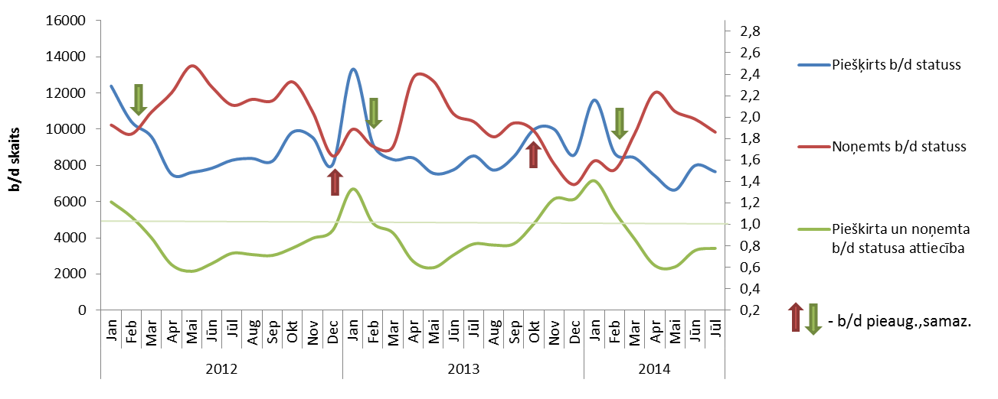

|  |  |
| --- | --- |
| Š.g. jūlijā, salīdzinot ar iepriekšējo mēnesi, tikai Rīgas reģionā ir palielinājies personu skaits, kas ieguvušas bezdarbnieka statusu.  Lielākais bezdarbnieka statusa piešķiršanas skaits 2014.g. janvārī – jūlijā sadalījumā pēc pēdējās nodarbošanās profesijas: mazumtirdzniecības veikala pārdevējs – 2 482, palīgstrādnieks – 2 437, apkopējs – 1 370, pārdevējs konsultants – 1 176, zivju apstrādātājs – 989, pavārs – 838, būvstrādnieks – 734. |  |
|  |  |
| Bezdarbnieka statusu 2014.gada janvārī – jūlijā **zaudējušas 69 181 personas** no tām **darbā iekārtojušās** **43 323[2]** (62,6%) bezdarbnieki (*tai skaitā 35 872 personas, kas 2014.gada janvārī – jūlijā zaudējušas bezdarbnieka statusu ar iemeslu ‘’ Kļuvis par darba ņēmēju, pašnodarbināto’’*). **Nav pildījušas bezdarbnieka pienākumus – 26 787** (38,7%) personas. |  |

## Bezdarbnieka statistiskais portrets

No reģistrēto bezdarbnieku kopskaita (83 163) 2014.gada jūlija beigās 57,3% (skaits – 47 635) bija sievietes un 42,7% (skaits – 35 528) vīrieši.

Pēc bezdarba ilguma 2014.gada jūlija beigās lielāko skaitu veido bezdarbnieki ar bezdarba ilgumu līdz 6 mēnešiem (41,9%). Šajā grupā samazinājums par 3,7 %punktu salīdzinot ar gada sākumu. Savukārt palielinājums kopš gada sākuma vērojams bezdarbnieku skaitā ar bezdarba ilgumu no 6 līdz 12 mēnešiem par 1 629 personām jeb 4,4 %punktiem. Var novērot, ka bezdarbnieku skaitā ir vērojamas cikliskas izmaiņas, kas daļēji saistītas ar sezonālo darbu ietekmi (īpaši būvniecības, lauksaimniecības un ceļu būves nozarēs).

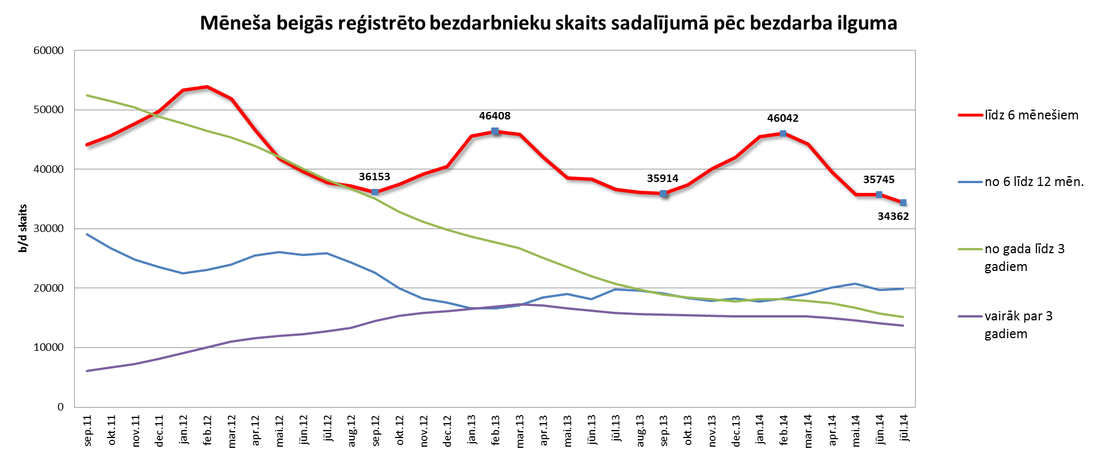

|  |  |
| --- | --- |
| Reģistrēto bezdarbnieku skaits sadalījumā pa profesijām pēc pēdējās nodarbošanās 2014.gada jūlija beigās (lielākais skaits): palīgstrādnieks **4 590** (6%), mazumtirdzniecības veikala pārdevējs – **3 421** (4%), apkopējs – **2 425** (3%). Salīdzinot ar 2014.gada jūniju lielākais samazinājums ir bezdarbnieku skaitā, kam pēdējā nodarbošanās profesija bija palīgstrādnieks – 223, mazumtirdzniecības veikala pārdevējs – 124, kravas automobiļa vadītājs – 66, sētnieks – 48, aprūpētājs – 45, ēku celtnieks – 45, automobiļa vadītājs – 39, kokapstrādes iekārtu operators – 34, traktora vadītājs – 33.  Savukārt lielākais pieaugums bezdarbnieku skaitā sadalījumā pēc pēdējās nodarbošanās vērojams – pārdevēja konsultanta – 16, zivju apstrādātāja – 16, pirmsskolas izglītības skolotāja – 16, šuvēja profesijā – 13. |  |

2014.gada jūlija beigās lielākais bezdarbnieku īpatsvars ir vecuma grupā **no 45 līdz 59 gadiem** – 43,9%. Ievērojamākās izmaiņas kopš gada sākuma ir vērojamas bezdarbniekiem vecumā 55 gadi un vairāk – pieaugums par 1,6 %punktiem.

Reģistrēto bezdarbnieku kopskaitā 2014.gada jūlija beigās lielāko īpatsvaru veido bezdarbnieki **ar profesionālo izglītību – 36,8%.**

|  |  |
| --- | --- |
|  |  |

|  |  |
| --- | --- |
| Lielākās īpatsvara izmaiņas no 2010.gada sadalījumā pēc izglītības vērojamas bezdarbniekiem ar vispārējo vidējo un pamatizglītību – **samazinājums** par 2,7 %punktiem, savukārt **pieaudzis** bezdarbnieku īpatsvars ar augstāko izglītību – 2,8 %punkti. Īpatsvara pieaugumu ar augstāko izglītību galvenokārt veido bezdarbnieki vecumā no 25 līdz 39 gadiem, kas skaidrojams ar ekonomiskās situācijas stabilizēšanos un bezdarbnieku vēlmi iekārtoties izredzētajā darba vietā, vai nepietiekama pieredze un prasmes, kas liedz iekļauties darba tirgū. |  |

Lielākais reģistrēto bezdarbnieku īpatsvara samazinājums ar augstāko izglītību sadalījumā pa profesiju grupām 2014.gada 31.jūlijā salīdzinot ar gada sākumu ir inženiera, ekonomista un uzņēmējdarbības speciālista profesijās, savukārt lielākais īpatsvara samazinājums bezdarbniekiem ar profesionālo izglītību ir mehāniķa profesijā.

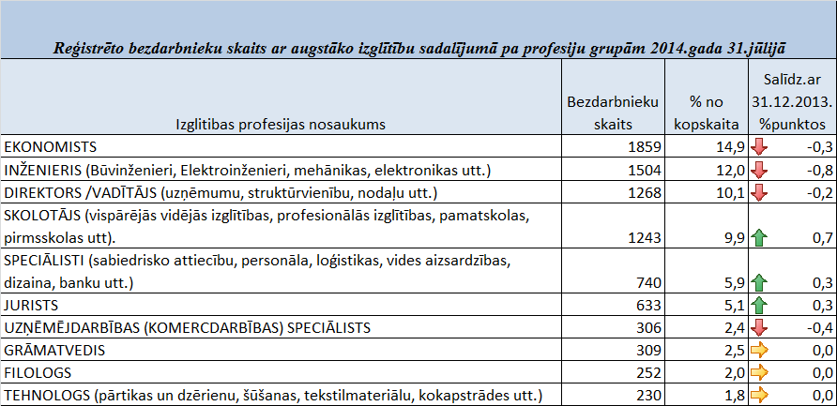

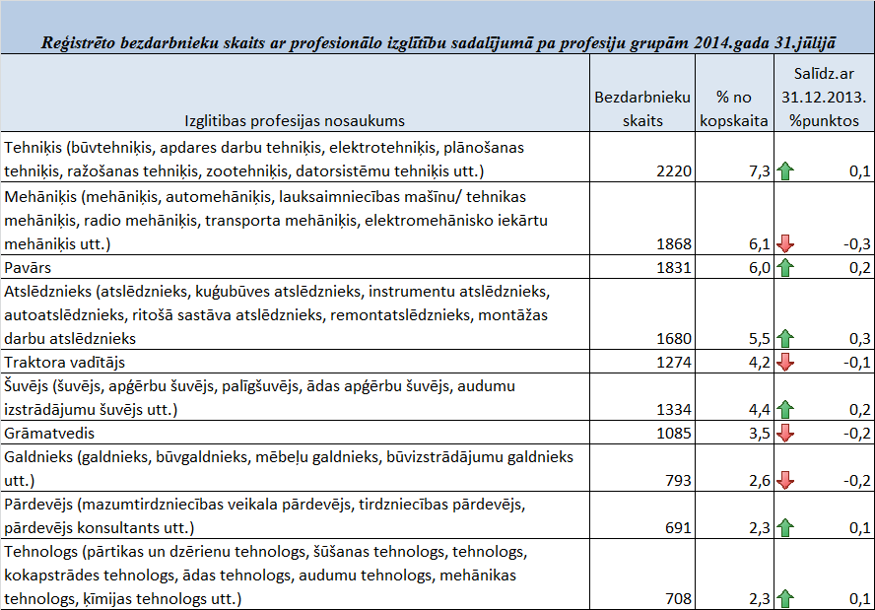

2014.gada jūlija beigās lielākās mērķgrupas no bezdarbnieku kopskaita ir **bezdarbnieki vecumā 50 gadi un vairāk** – 37,5% un **ilgstošie bezdarbnieki** – 34,7%. Salīdzinot ar 2014.gada sākumu ilgstošo bezdarbnieku īpatsvars **samazinājies** par 0,7 %punktiem, bet bezdarbnieku īpatsvars vecumā 50 gadi un vairāk palielinājies par 1,3 %punktiem.

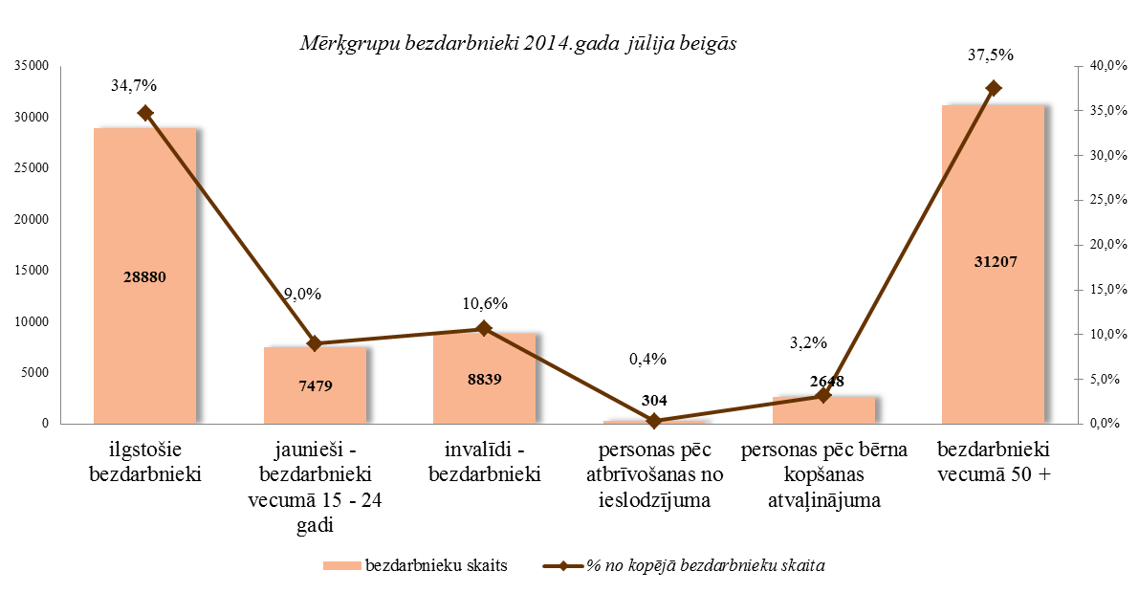

***Reģistrēto bezdarbnieku profilēšana***

|  |  |
| --- | --- |
| 2014.gada jūlija beigās no reģistrēto bezdarbnieku kopskaita profilētas 79 317 personas jeb 95%. Profilētajiem bezdarbniekiem, kam darba atrašanas iespējas[3] noteiktas zemas, lielākoties ir gados vecākas personas – vecumā no 45 gadiem un vairāk, ar profesionālo vai vidējo izglītību un ar bezdarba ilgumu virs gada – Latgales reģionā. Savukārt ar augstām darba atrāšanas iespējām ir gados jaunāki cilvēki – vecumā no 25 līdz 39 gadiem ar augstāko, profesionālo vai vispārējo vidējo izglītību un ar bezdarba ilgumu līdz 6 mēnešiem – Rīgas reģionā. |  |
|  | Lielāka motivācija (augsta un vidēja – 45%, meklēt darbu ir personām, kas mazāk pakļautas bezdarba riskam, savukārt zemākā, kam darba atrašanas iespējas noteiktas kā vidējas (41%). Kopējā profilēto bezdarbnieku motivācija meklēt darbu, salīdzinot ar š.g. jūniju **samazinājusies** – *augsta (-0,5 %punkti), vidēji zema un zema (+0,5 %punkti).* |
| Savukārt augstāka motivācija sadarboties ar NVA ir bezdarbniekiem, kam darba atrašanas iespējas ir zemas – 25%. Kopējā profilēto bezdarbnieku motivācija sadarboties ar NVA, salīdzinot ar iepriekšējo mēnesi, **samazinājusies** – *augsta (-1 %punkts), vidēji zema (+1 %punkts).* |  |
|  | Zemākais pašnovērtējums ir bezdarbniekiem, kuriem darba atrašanas iespējas noteiktas kā zemas – 68%.  Salīdzinot ar iepriekšējo mēnesi, pieaudzis bezdarbnieku prasmju pašnovērtējums, kam darba atrašanas iespējas noteiktas kā augstas un vidējas. |

***Ilgstošie bezdarbnieki***

|  |  |
| --- | --- |
| 2014.gada jūlija beigās NVA uzskaitē ir bijuši **28 880 ilgstošie bezdarbnieki**, kas ir **34,7%** no kopējā reģistrēto bezdarbnieku skaita.  Ilgstošo bezdarbnieku kopskaitā 50,6% (gada sākumā 48,4%) bija bezdarbnieki vecumā 50 gadi un vairāk, 16,5% (gada sākumā 15,0%) – bezdarbnieki ar invaliditāti, 3,4 % (gada sākumā 3,7%) - jaunieši bezdarbnieki (15 – 24 gadi). Vidējais bezdarba ilgums 2014.gada jūlija beigās ilgstošajiem bezdarbniekiem – 1 039 ~ 2,8 gadi. Salīdzinājumam: 2013.gada beigās – vidējais bezdarbs arī bija 1 022 dienas. |  |

Lielākais ilgstošo bezdarbnieku skaits sadalījumā pa profesijām pēc pēdējās nodarbošanās 2014.gada jūlija beigās: palīgstrādnieks – 2 473, mazumtirdzniecības veikala pārdevējs 1 099, apkopējs – 949, sētnieks – 583, aprūpētājs – 384, apkures/krāšņu kurinātājs – 318, gadījuma darbu strādnieks – 263, kokapstrādes operators – 261, pavārs – 229, apsargs – 226.

*Ilgstošo bezdarbnieku īpatsvars reģionos no kopējā bezdarbnieku skaita reģionā (31.07.2014.)*

|  |  |
| --- | --- |
|  | Lielākais ilgstošo bezdarbnieku īpatsvars ir vērojams Latgales reģionā (54,8 %), mazākais - Rīgas reģionā (19,5 %). Salīdzinājumā ar 2014.gada sākumu vērojams ilgstošo bezdarbnieku īpatsvara **samazinājums** par 1,9 %punktiem Rīgas reģionā, par 1,0 %punktu Vidzemes reģionā, Latgales un Kurzemes par 0,4 %punktiem, Zemgales plānošanas reģionā – 0,2 %punkti. |

2014.gada 7 mēnešos NVA organizētajos aktīvajos nodarbinātības pasākumos (t.sk. KPP) piedalījušies 34,9 tūkst. ilgstošie bezdarbnieki (viens cilvēks var būt piedalījies vairākās aktivitātēs). Janvārī – jūlijā dalību pasākumos uzsāka 32 490 ilgstošie bezdarbnieki. 2014.gada jūlijā NVA organizētajos aktīvajos nodarbinātības pasākumos piedalījušies 9 720 ilgstošie bezdarbnieki, no tiem jūlijā dalību pasākumos uzsāka 4 000 ilgstošie bezdarbnieki.

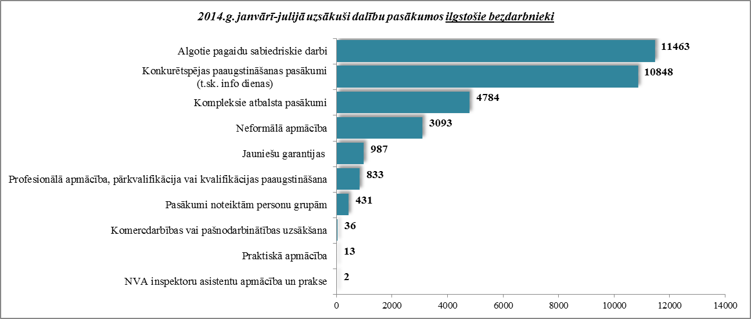

Karjeras konsultācijas 2014.gada janvārī – jūlijā saņēmuši 8 236 ilgstošie bezdarbnieki.

2014.gada janvārī – jūlijā darbā iekārtojušies 10 142 ilgstošie bezdarbnieki, no kuriem 7 444 (73,4%) ilgstošie bezdarbnieki ir iekārtojušies darbā, pēc kāda aktīvā pasākuma pabeigšanas (izņemot KPP informatīvās dienas).

***Jaunieši bezdarbnieki***

|  |  |
| --- | --- |
| 2014.gada jūlija beigās **16 414** bija bezdarbnieki vecumā (15 – 29 gadi), t.sk. **7 479 jaunieši bezdarbnieki** (15 – 24 gadi), kas ir **9,0%** no kopējā reģistrēto bezdarbnieku skaita.  Jauniešu bezdarbnieku kopskaitā 12,9% bija ilgstošie bezdarbnieki, 10,8% – personas pēc bērna kopšanas atvaļinājuma, 3,9% personas ar invaliditāti. Lielākās izmaiņas kopš gada sākuma jauniešu bezdarbnieku kopskaitā ir personu pēc bērna kopšanas atvaļinājuma īpatsvarā – **pieaugums** par 1,1 %punktu un **samazinājums** ilgstošo bezdarbnieku īpatsvarā par 1,0 %punktiem. |  |

Vidējais bezdarba ilgums 2014.gada jūlija beigās jauniešiem bezdarbniekiem – 126 diena ~ 4 mēneši (gada sākumā 111 dienas jeb aptuveni 3,7 mēneši).

Lielākais jauniešu bezdarbnieku skaits sadalījumā pa profesijām pēc pēdējās nodarbošanās 2014.gada jūlija beigās: palīgstrādnieks – 298, mazumtirdzniecības veikala pārdevējs – 283, pārdevējs konsultants – 257, viesmīlis – 90, pavārs – 84, apkopējs – 73, zivju apstrādātājs – 67, kasieris – 59.

2014.gada 7 mēnešos NVA organizētajos aktīvajos nodarbinātības pasākumos (t.sk. KPP) piedalījušies 12,6 tūkst. jaunieši bezdarbnieki (viens cilvēks var būt piedalījies vairākās aktivitātēs). Janvārī – jūlijā dalību pasākumos uzsāka 11 314 jaunieši bezdarbnieki. 2014.gada jūlijā NVA organizētajos aktīvajos nodarbinātības pasākumos piedalījušies 2 678 jaunieši bezdarbnieki, no tiem jūlijā dalību pasākumos uzsāka 1 311 jaunieši bezdarbnieki.

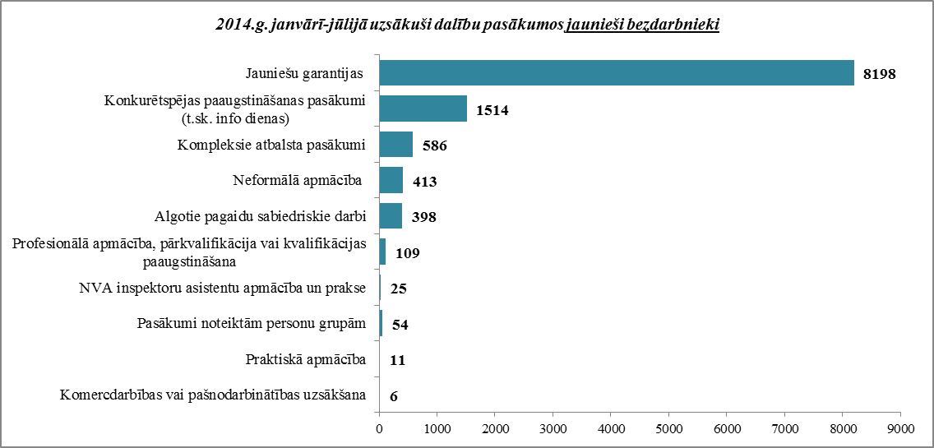

Karjeras konsultācijas 2014.gada janvārī – jūlijā saņēmuši 2 206 jaunieši vecumā no 15 – 24 gadiem.

2014.gada janvārī – jūlijā darbā iekārtojušies 6 519 jaunieši bezdarbnieki, no kuriem 2 562 (39,3%) jaunieši bezdarbnieki ir iekārtojušies darbā, pēc kāda aktīvā pasākuma pabeigšanas (izņemot KPP informatīvās dienas).

***Bezdarbnieki ar invaliditāti***

|  |  |
| --- | --- |
| NVA 2014.gada jūlija beigās reģistrēti **8 839 bezdarbnieki ar invaliditāti**, kas ir **10,6 %** no kopējā reģistrētā bezdarbnieku skaita valstī.  2014.gada jūlija beigās vairāk nekā puse (54,0%) no reģistrētajiem bezdarbniekiem ar invaliditāti ir ilgstošie bezdarbnieki. Tāpat vairāk nekā puse (57,4%) no reģistrētajiem bezdarbniekiem ar invaliditāti ir bezdarbnieki vecumā 50 un vairāk gadu, jaunieši bezdarbnieki ir 3,3% no reģistrētajiem bezdarbniekiem ar invaliditāti. Lielākās izmaiņas kopš gada sākuma bezdarbnieku ar invaliditāti kopskaitā ir bezdarbnieku vecumā 50 gadi un vairāk īpatsvarā – pieaugums par 0,9 %punktiem. |  |

Vidējais bezdarba ilgums 2014.gada jūlija beigās bezdarbniekiem ar invaliditāti – 422 dienas ~ 1,2 gads (gada sākumā – 413 dienas). Lielākais bezdarbnieku ar invaliditāti skaits sadalījumā pa profesijām pēc pēdējās nodarbošanās 2014.gada jūlija beigās: palīgstrādnieks – 597, mazumtirdzniecības veikala pārdevējs – 364, apkopējs – 363, sētnieks – 233, apkures/krāšņu kurinātājs – 134, aprūpētājs – 116, automobiļa vadītājs – 103, šuvējs – 100, pavārs – 97, zivju apstrādātājs – 95.

2014.gada 7 mēnešos NVA organizētajos aktīvajos nodarbinātības pasākumos piedalījušies 10,9 tūkst. personas ar invaliditāti (viens cilvēks var būt piedalījies vairākās aktivitātēs). Janvārī – jūlijā dalību pasākumos uzsāka 9 957 bezdarbnieki ar invaliditāti. 2014.gada jūlijā NVA organizētajos aktīvajos nodarbinātības pasākumos piedalījušies 2 808 bezdarbnieki ar invaliditāti, no tiem jūlijā dalību pasākumos uzsāka 1 370 bezdarbnieki ar invaliditāti.

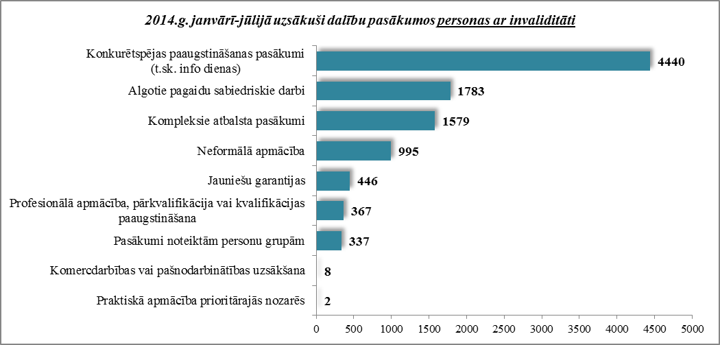

Karjeras konsultācijas 2014.gada janvārī – jūlijā saņēmušas 2 806 personas ar invaliditāti.

2014.gada janvārī – jūlijā darbā iekārtojušās 1 766 persona ar invaliditāti, no kurām 988 (55,9%) ir iekārtojušās darbā, pēc kāda aktīvā pasākuma pabeigšanas (izņemot KPP informatīvās dienas).

***Bezdarbnieki vecumā 50 gadi un vairāk***

|  |  |
| --- | --- |
| NVA 2014.gada jūlija beigās reģistrēti **31 207 bezdarbnieki vecumā 50 gadi un vairāk**, kas ir **37,5 %** no kopējā reģistrētā bezdarbnieku skaita valstī.  2014.gada jūlija beigās 46,8% (gada sākumā 47,4%) no reģistrētajiem bezdarbniekiem vecumā 50 gadi un vairāk ir ilgstošie bezdarbnieki, bezdarbnieki ar invaliditāti 16,3% un kopš gada sākuma šis rādītājs ir palielinājies par 0,8 %punktiem.  Vidējais bezdarba ilgums 2014.gada jūlija beigās bezdarbniekiem vecumā 50 gadi un vairāk – 323 dienas (~ 10,7 mēneši), kas salīdzinot ar gada sākumu ir par 13 dienām mazāk. |  |

Lielākais bezdarbnieku vecumā 50 gadi un vairāk, skaits sadalījumā pa profesijām pēc pēdējās nodarbošanās 2014.gada jūlija beigās: palīgstrādnieks – 2 073, apkopējs – 1 348, mazumtirdzniecības veikala pārdevējs – 1 201, sētnieks – 745, apkures/krāšņu kurinātājs – 614, zivju apstrādātājs – 437, automobiļa vadītājs – 410, aprūpētājs – 394.

2014.gada 7 mēnešos NVA organizētajos aktīvajos nodarbinātības pasākumos (t.sk. KPP) piedalījušies 39,1 tūkst. bezdarbnieki vecumā 50 gadi un vairāk (viens cilvēks var būt piedalījies vairākās aktivitātēs). Janvārī – jūlijā dalību uzsāka 37 315 bezdarbnieki vecumā 50 gadi un vairāk. 2014.gada jūlijā NVA organizētajos aktīvajos nodarbinātības pasākumos piedalījušies 8 840 bezdarbnieki vecumā 50 gadi un vairāk, no tiem jūlijā dalību pasākumos uzsāka 4 763 bezdarbnieki.

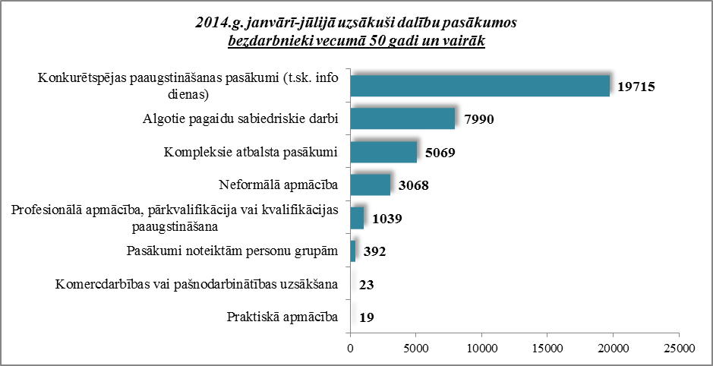

Karjeras konsultācijas 2014.gada janvārī – jūlijā saņēmušas 11 034 personas vecumā 50 gadi un vairāk.

2014.gada 7 mēnešos darbā iekārtojušies 9 903 bezdarbnieki vecumā 50 gadi un vairāk, no kuriem 4 255 (43,0%) bezdarbnieki ir iekārtojušies darbā, pēc kāda aktīvā pasākuma pabeigšanas (izņemot KPP informatīvās dienas).

***Personas pēc bērna kopšanas atvaļinājuma***

NVA 2014.gada jūlija beigās reģistrētas **2 648 personas pēc bērna kopšanas atvaļinājuma**, kas ir 3**,2%** no kopējā reģistrētā bezdarbnieku skaita valstī.

Personu pēc bērna kopšanas atvaļinājuma kopskaitā 30,6% bija jaunieši bezdarbnieki, 1,7% bezdarbnieki ar invaliditāti, 0,5% ilgstošie bezdarbnieki.

Lielākais personu pēc bērna kopšanas atvaļinājuma skaits sadalījumā pa profesijām pēc pēdējās nodarbošanās 2014.gada jūlija beigās: mazumtirdzniecības veikala pārdevējs – 26, pārdevējs konsultants – 7, palīgstrādnieks – 6, kokapstrādes iekārtu operators – 6, administrators – 4, lietvedis – 4, sekretārs – 4.

2014.gada 7 mēnešos NVA organizētajos aktīvajos nodarbinātības pasākumos (t.sk. KPP) piedalījušās 2 818 personas pēc bērna kopšanas atvaļinājuma (viens cilvēks var būt piedalījies vairākās aktivitātēs). Janvārī – jūlijā dalību uzsāka 2 710 personas pēc bērna kopšanas atvaļinājuma. 2014.gada jūlijā NVA organizētajos aktīvajos nodarbinātības pasākumos piedalījušās 484 personas pēc bērna kopšanas atvaļinājuma, no tām jūlijā dalību pasākumos uzsāka 371 personas pēc bērna kopšanas atvaļinājuma.

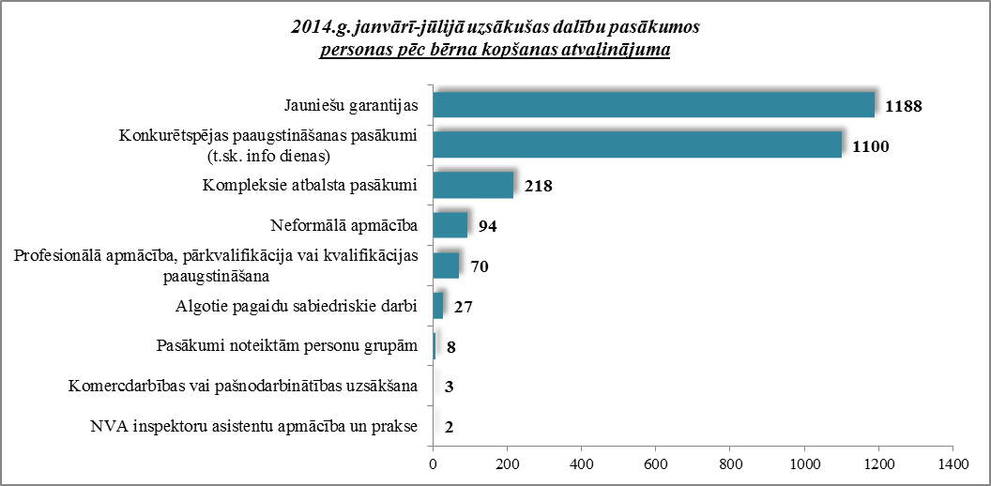

Karjeras konsultācijas 2014.gada janvārī – jūlijā saņēmušas 257 personas pēc bērna kopšanas atvaļinājuma.

2014.gada janvārī – jūlijā darbā iekārtojušās 522 personas pēc bērna kopšanas atvaļinājuma, no kurām 161 (30,8%) ir iekārtojušās darbā, pēc kāda aktīvā pasākuma pabeigšanas (izņemot KPP informatīvās dienas).

***Personas pēc atbrīvošanas no ieslodzījuma vietām***

NVA 2014.gada jūlijā beigās reģistrētas **304 personas pēc atbrīvošanas no ieslodzījuma vietām**, kas ir **0,4%** no kopējā reģistrētā bezdarbnieku skaita valstī.

Personu pēc atbrīvošanas no ieslodzījuma vietām kopskaitā 16,1% bija bezdarbnieki vecumā 50 un vairāk, 7,2% - jaunieši bezdarbnieki 5,9% – bezdarbnieki ar invaliditāti.

Lielākais personu pēc atbrīvošanas no ieslodzījuma vietām skaits sadalījumā pa profesijām pēc pēdējās nodarbošanās 2014.gada jūlija beigās: šuvējs – 3, sētnieks – 2, apkopējs – 1, elektriķis – 1, ēku celtnieks – 1.

2014.gada 7 mēnešos NVA organizētajos aktīvajos nodarbinātības pasākumos (t.sk. KPP) piedalījušies 424 personas pēc atbrīvošanas no ieslodzījuma vietām (viens cilvēks var būt piedalījies vairākās aktivitātēs). Janvārī – jūlijā dalību uzsāka 418 personas pēc atbrīvošanas no ieslodzījuma vietām. 2014.gada jūlijā NVA organizētajos aktīvajos nodarbinātības pasākumos piedalījušās 78 personas pēc atbrīvošanas no ieslodzījuma vietām, no tām jūlijā dalību pasākumos uzsāka 62 personas pēc atbrīvošanas no ieslodzījuma vietām.

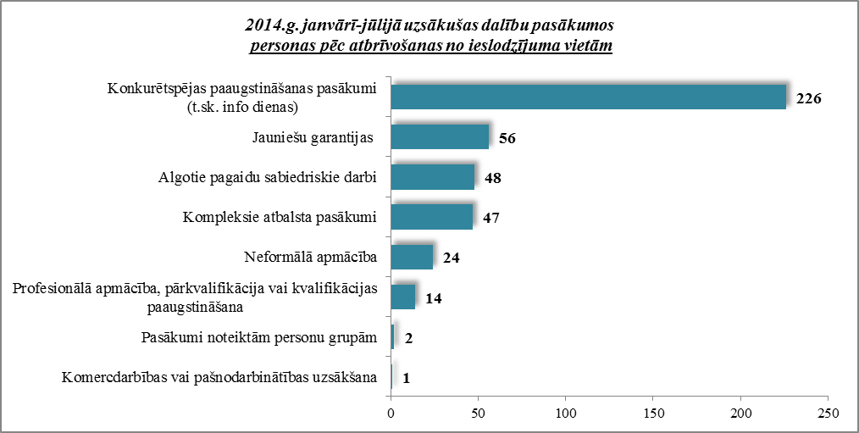

Karjeras konsultācijas 2014.gada janvārī – jūlijā saņēmušas 86 personas pēc atbrīvošanas no ieslodzījuma vietām.

2014.gada 7 mēnešos darbā iekārtojušās 201 personas pēc atbrīvošanas no ieslodzījuma vietām, no kurām 33 (16,4%) ir iekārtojušās darbā, pēc kāda aktīvā pasākuma pabeigšanas (izņemot KPP informatīvās dienas).

## Brīvās darbvietas valstī

Reģistrēto bezdarbnieku skaits būtiski pārsniedz darba piedāvājumu skaitu. Uz katru brīvo darbvietu 2014.gada jūlijā pretendē **14 bezdarbnieki**.

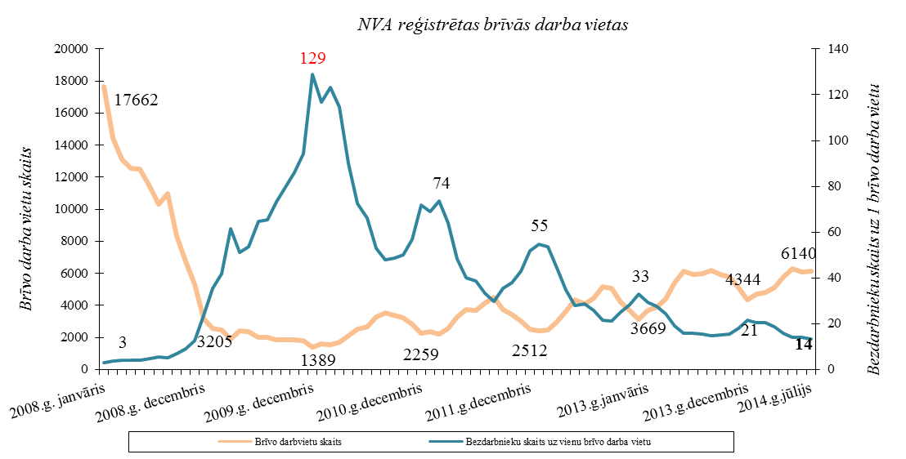

NVA 2014.gada jūlija beigās bija reģistrētas **6 140** brīvās darbvietas. Salīdzinot ar 2014.gada jūnija beigām, brīvo darbvietu skaits palielinājies par 60 darbvietām.

*Brīvo darbvietu skaits perioda beigās*

|  |  |  |  |  |  |  |  |  |  |  |  |  |
| --- | --- | --- | --- | --- | --- | --- | --- | --- | --- | --- | --- | --- |
|  | *Mēneši* | | | | | | | | | | | |
| *Gadi* | Jan | Feb | Mar | Apr | Mai | Jūn | Jūl | Aug | Sep | Okt | Nov | Dec |
| 2008 | 17662 | 14463 | 13111 | 12535 | 12517 | 11444 | 10321 | 11001 | 8304 | 6762 | 5337 | 3205 |
| 2009 | 2549 | 2477 | 1895 | 2409 | 2353 | 1998 | 2027 | 1875 | 1856 | 1836 | 1796 | 1389 |
| 2010 | 1594 | 1560 | 1696 | 2111 | 2533 | 2672 | 3279 | 3551 | 3395 | 3237 | 2837 | 2259 |
| 2011 | 2391 | 2234 | 2556 | 3264 | 3738 | 3674 | 4142 | 4508 | 3726 | 3452 | 3025 | 2512 |
| 2012 | 2430 | 2482 | 2987 | 3665 | 4364 | 4094 | 4448 | 5192 | 5073 | 4183 | 3675 | 3140 |
| 2013 | 3669 | 3878 | 4411 | 5425 | 6130 | 5938 | 5964 | 6209 | 5928 | 5758 | 5099 | 4344 |
| **2014** | 4689 | 4804 | 5121 | 5766 | 6286 | 6080 | **6140** |  |  |  |  |  |

NVA reģistrētās brīvās darbvietas 2014.gada jūlija beigās sadalījumā pa nozarēm (lielākais skaits): Apstrādes rūpniecībā (C) – **1 851**, Vairumtirdzniecība un mazumtirdzniecība; automobiļu un motociklu remonts (G) – 987, Transports un uzglabāšana (H) – 753, Izmitināšana un ēdināšanas pakalpojumi (I) – 380, Būvniecība (F) – 375, Administratīvo un apkalpojošo dienestu darbība (N) – 264, Informācijas un komunikācijas pakalpojumi (J) – 243. **Vislielākais brīvo darbvietu skaits ir kvalificētiem strādniekiem un amatniekiem.**



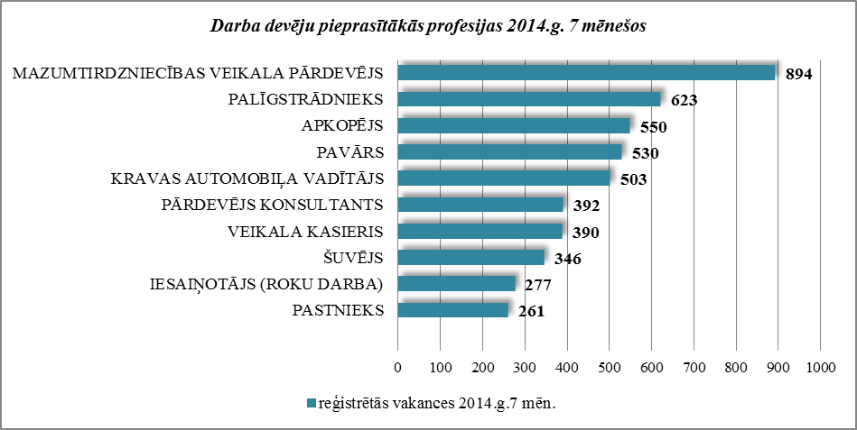

2014.gada 7 mēnešos NVA reģistrētas 16 633 vakances, bet noņemtas 14 837 vakances, darbā iekārtojušies 43 323 (ar darbiekārtošanās ceturkšņa pārrēķinu pēc VID ziņām) bezdarbnieki.

Var novērot, ka gada sākumā tiek vairāk reģistrētas vakances nekā noņemtas, kā rezultātā pieaug brīvo darba vietu skaits. Š.g. jūlijā vērojams reģistrēto un noņemto vakanču attiecības pieaugums – reģistrētas 2 551, bet noņemtas 2 491 vakances.

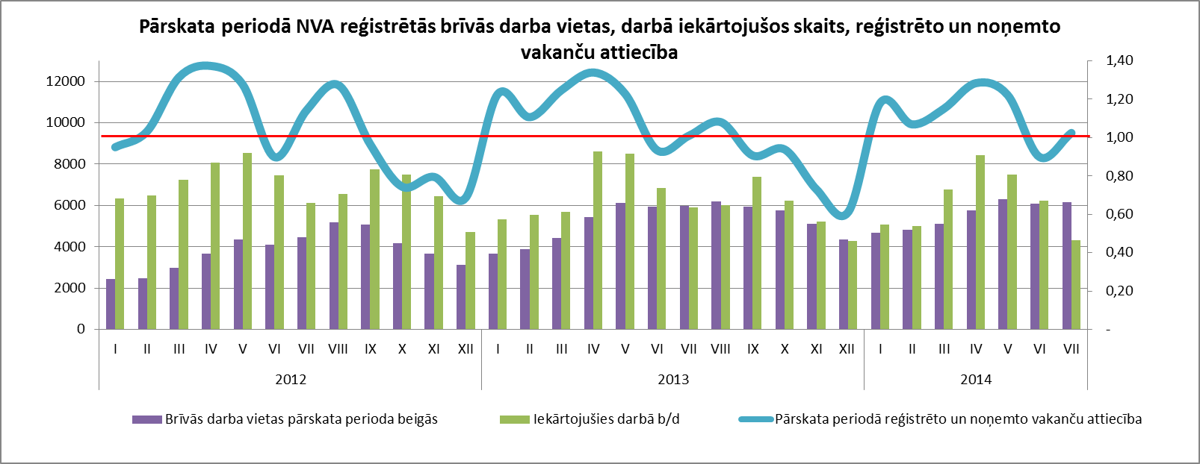

## Darbvietu skaita samazinājumi un palielinājumi

Latvijā pēc darba devēju iesniegtajiem paziņojumiem par darbinieku skaita izmaiņām uzņēmumos, darba devēji 2009.gadā paziņoja par 20 221 darbvietu skaita samazinājumiem, 2010.gadā par 4 825, 2011.gadā par 2 116, 2012.gadā par 2 296, 2013.gadā par 862un **2014.gadā prognozē 749 darbvietu samazinājumu.** Darba devēju prognozes par darbvietu palielinājumu ir šādas: 2009.gadā 615 darbvietu palielinājums, 2010.gadā 370 darbvietu palielinājums, 2011.gadā 468 darbvietu palielinājums, 2012.gadā – 92 darbvietu palielinājums, 2013.gadā – 103 darbvietu palielinājums, **2014.gadā – 126 darbvietu palielinājums**.

*Darbinieku skaita palielinājumi/samazinājumi valstī kopā*

|  |  |  |  |  |  |  |  |  |  |  |  |  |
| --- | --- | --- | --- | --- | --- | --- | --- | --- | --- | --- | --- | --- |
| Ceturkšņi | **Palielinājums** | | | | | | **Samazinājums** | | | | | |
| *2012.gads* | | *2013.gads* | | ***2014.gads*** | | *2012.gads* | | *2013.gads* | | ***2014.gads*** | |
| Palielināšanas gadījumu skaits | Darbvietu skaits | Palielināšanas gadījumu skaits | Darbvietu skaits | Palielināšanas gadījumu skaits | Darbvietu skaits | Atlaišanas gadījumu skaits | Darbvietu skaits | Atlaišanas gadījumu skaits | Darbvietu skaits | Atlaišanas gadījumu skaits | Darbvietu skaits |
| I | 1 | 75 | 1 | 35 | 2 | 35 | 74 | 345 | 32 | 136 | 20 | 414 |
| II | 0 | 0 | 2 | 37 | 1 | 91 | 69 | 782 | 2 | 9 | 7 | 116 |
| III | 0 | 0 | 2 | 31 | 0 | 0 | 28 | 270 | 9 | 196 | 6 | 219 |
| IV | 1 | 17 | 0 | 0 | 0 | 0 | 45 | 899 | 23 | 521 | 0 | 0 |
| **KOPĀ:** | 2 | 92 | 5 | 103 | **3** | **126** | 216 | 2296 | 87 | 862 | **33** | **749** |

|  |  |
| --- | --- |
| No darba devējiem saņemtās prognozes par darbinieku skaita **samazinājumu sadalījumā pa profesijām/amatiem -** (lielākais skaits) 2014.gadā profesiju/amatu samazinājums tika plānots šādās profesijās: informācijas ievadīšanas operators, kuģa stjuarts, kravas automobiļu vadītājs, viesmīlis, dokers, apkopējs, montāžas darbu atslēdznieks, ceļa būves palīgstrādnieks, atkritumu vadītājs. |  |

No darba devējiem saņemtās prognozes par darbinieku skaita **palielinājumu sadalījumā pa profesijām -** (lielākais skaits) 2014.gadā tika plānots šādās profesijās*:* mazumtirdzniecības veikala pārdevējs, veikala kasieris, telefonists, prečzinis, galvenais kasieris, loģistikas speciālists.

# Informācija par NVA īstenotajiem pasākumiem

**2014.gada 7 mēnešos** NVA organizētajos aktīvajos nodarbinātības (t.sk. KPP) pasākumos piedalījušies 109,2 tūkst. bezdarbnieki (viens cilvēks var būt piedalījies vairākās aktivitātēs). Janvārī – jūlijā dalību uzsāka 102 536 bezdarbnieki. 2014.gada jūlijā NVA organizētajos aktīvajos nodarbinātības pasākumos piedalījušies 23 019 bezdarbnieki, no tiem jūlijā dalību pasākumos uzsāka 13 029 bezdarbnieki.

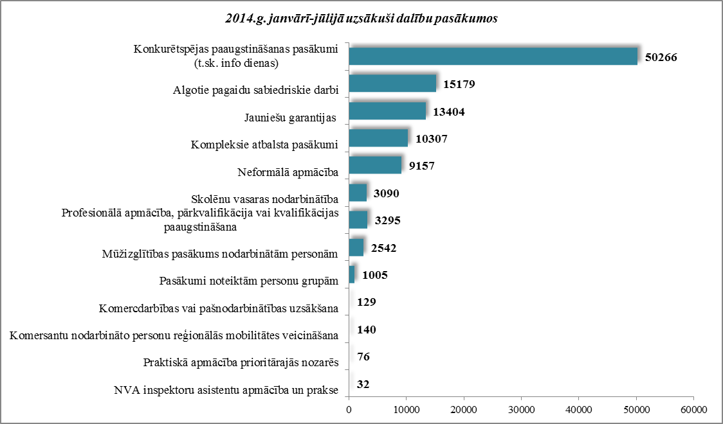

**2014.gada janvārī – jūlijā** karjeras konsultācijas saņēmušas **27 168** personas, no tām 23 979 bezdarbnieki un darba meklētāji.

|  |  |  |  |
| --- | --- | --- | --- |
| ***Neformālo apmācību*** *uzsākušo personu skaits sadalījumā pa izglītības programmām*  *2014.gada janvārī-jūlijā (lielākais skaits)* | | ***Profesionālo apmācību*** *uzsākušo personu skaits sadalījumā pa izglītības programmām*  *2014.gada janvārī-jūlijā (lielākais skaits)* | |
| **Izglītības programmas** | **Uzsākuši apmācību** | **Izglītības programmas** | **Uzsākuši apmācību** |
| Datorzinības (bez priekšzināšanām) | 1246 | Lietvedis | 279 |
| "C" kategorijas (ar 1.pal.) autovadītājs ar iepriekš iegūtu "B" kategoriju | 819 | Sociālā aprūpe | 268 |
| Angļu valoda (bez priekšzināšanām) | 758 | Konditora palīgs | 222 |
| Valsts valodas apguve vidējā līmenī | 724 | Apsardzes darbs | 198 |
| Datorzinības (ar priekšzināšanām) | 711 | Projektu vadība | 195 |
| Valsts valodas apguve zemākā līmenī | 616 | Lokmetinātājs metināš. ar mehan.iek.akt. gāzes vidē (MAG) | 165 |
| Angļu valoda (ar priekšzināšanām) (Elementary) | 575 | Klientu apkalpošanas operators | 162 |
| Vācu valoda (bez priekšzināšanām) | 403 | Sociālās aprūpes pakalpojumi | 142 |
| "CE" kategorijas autovadītājs (ar 1.pal.) | 332 | Mazā biznesa organizēšana | 119 |
| Valsts valodas apguve augstākā līmenī | 318 | Noliktavas pārzinis | 112 |

|  |  |
| --- | --- |
| **2014.gada janvārī – jūlijā** darbā iekārtojušies **43 323** bezdarbnieki, no kuriem **16 777** (38,7%) bezdarbnieki ir iekārtojušies darbā pēc kāda aktīvā pasākuma pabeigšanas (izņemot KPP informatīvās dienas). |  |

**Iekārtojušies darbā 6 mēnešu laikā pēc apmācību pabeigšanas:**

* **37,7%** no bezdarbniekiem, kas ir **pabeiguši profesionālo apmācību, pārkvalifikāciju vai kvalifikācijas paaugstināšanu** laika posmā no 2013.gada 1.februāra līdz 2014.gada 31.janvārim (kopā – 10 197 personas), 6 mēnešu laikā no apmācību pabeigšanas ir iekārtojušies darbā.
* **27,9%** no bezdarbniekiem, kas ir **pabeiguši neformālo apmācību** (bez valsts valodas programmas) laika posmā no 2013.gada 1.februāra līdz 2014.gada 31.janvārim (kopā – 14 595 personas), 6 mēnešu laikā no apmācību pabeigšanas ir iekārtojušies darbā.
* **27,0%** no bezdarbniekiem, kas ir pabeiguši **neformālās izglītības programmas „Valsts valodas apguve”** no 2013.gada 1.februāra līdz 2014.gada 31.janvārim (kopā – 5 647 personas), 6 mēnešu laikā no apmācību pabeigšanas ir iekārtojušies darbā.

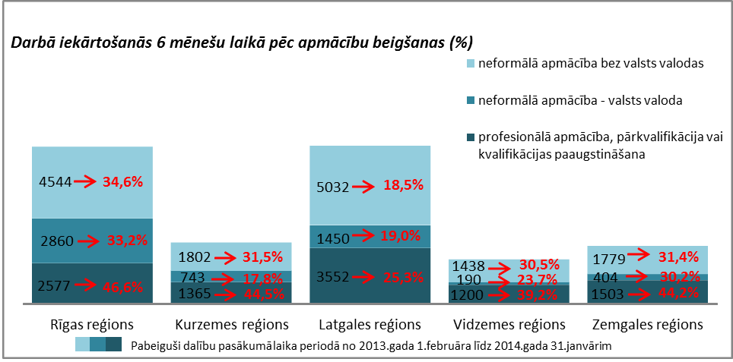

# NVA klientu interese par darbu ārzemēs

|  |  |
| --- | --- |
| NVA klienti, kas plāno doties darba meklējumos ārpus Latvijas un 2014.gada janvārī – jūlijā konsultējušies pie EURES speciālistiem, vislielāko interesi izrāda par Lielbritāniju – 22 % klientu, Vāciju – 21%, Somiju – 15% un Norvēģiju – 11%.  Lielākā interese par darbu ārzemēs ir **vienkāršajās profesijās** (apkopēji, lauksaimniecības un fermas strādnieki, iesaiņotāji u.c.) – 48%, **kalpotāju profesijās** – tūrisma, viesnīcu, restorānu personāls (viesmīļi, bārmeņi, pavāri, konditori u.c.) – 9%, **iekārtu un mašīnu operatora profesijās** (autovadītāji, automehāniķi, celtņu vadītāji) **–** 8%, **ražošanas darbinieku profesijās** – (metinātāji, galdnieki, virpotāji u.c.) – 7%. |  |

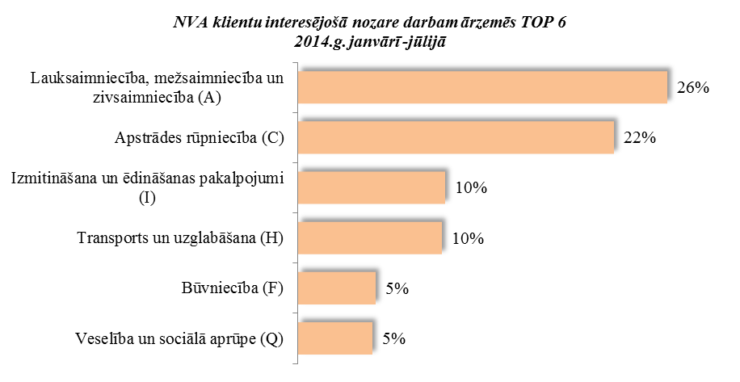

Vislielākā interese (26% no klientiem) ir par darbu - lauksaimniecības, mežsaimniecības un zivsaimniecības nozarē, apstrādes rūpniecībā – 22%, izmitināšanas un ēdināšanas pakalpojumu – 10%, transporta un uzglabāšanas nozarē – 10%, būvniecības nozarē – 5%, veselības un sociālās aprūpes nozarē – 5%.

A.Maskaļovs

1. Kopējais iekārtojušos darbā bezdarbnieku skaits ar ceturkšņa pārrēķinu pēc VID datiem
2. Kopējais iekārtojušos darbā bezdarbnieku skaits ar ceturkšņa pārrēķinu pēc VID datiem
3. Darba atrašanas iespējas tiek noteiktas, izmantojot datubāzē esošo informāciju par klientu: klienta pēdējo un vēlamo nodarbošanos, dzīvesvietu, vecumu, valodu prasmes, izglītības līmeni, invaliditāti, dzimumu – iekļaujamie faktori var mainīties atkarībā no to ietekmes uz darba atrašanu, iekļaujot būtiskākos un izslēdzot mazāk būtiskos.